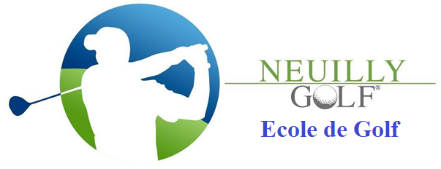
En partenariat avec
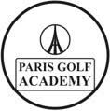
Paris Golf Academy

Saison 2022 – 2023

Cours Enfants
de 6 à 14 ans

PROGRAMME
Neuilly Golf, Association municipale de la Ville de Neuilly, a confié la formation de vos enfants à Grégoire Walle, directeur-fondateur de Paris Golf Academy, professeur diplômé d’Etat, membre PGA France. Grégoire établira un programme de leçons adapté - niveau, habileté, capacités motrices - pour chacun de vos enfants.
Les cours pratiques et théoriques se déroulent sur le site du stade Monclar (île de la Jatte à Neuilly), bénéficiant de 8 postes de practice et d’une zone d’approche (petit jeu / bunker) et d’un putting green clos.
Les cours sont dispensés, les mercredis après-midi de 13h30 à 18h00.
Grande nouveauté : 4 sorties seront organisées sur un parcours 9 trous.
L’offre d’enseignement de l’école de golf est construite sous la format suivant :
- Toute l’année, de septembre à juin
- 24 cours d’une heure (hors vacances scolaires et jours fériés)
- 4 sorties sur un parcours 9 trous (les parents auront en charge du transport sur les sites golfiques)
- Les cours sont structurés de façon à amener les enfants à des niveaux leur permettant d’acquérir un drapeau de couleur (niveaux officiels de la FFGolf)
- Le créneau horaire sera défini et fixe jusqu’à la fin de l’année après inscription définitive, niveau de golf et autonomie
- Les clubs et balles sont fournis pendant les séances d’enseignement la première année
- Petits groupes de 6 à 8 enfants
Tarifs Annuels 6-14 ans : 450 €
- Cotisation Neuilly Golf offerte
- Certificat médical et Licence obligatoires
Bulletin d’inscription saison 2022 – 2023

- Nom : Prénoms :
- Date de naissance :
- Adresse :
- Code postal : Ville :

- Téléphone :
- Courriel :
- Nombre d’années de pratique du golf :
- Matériels (clubs) : Oui □ Non □
- Licence FFGolf 2022 : Oui □ Non □
- Cours Enfants
- Mercredi après-midi □
Informations complémentaires

Bulletin à envoyer à :
secretaire@neuillygolf.com

